

Муниципальное бюджетное дошкольное образовательное учреждение

Детский сад № 23

городского округа – город Камышин

**Экскурсия**

**для ознакомления старших дошкольников**

**с экспозицией**

**«История партизанского быта»**

Подготовила

воспитатель

высшей квалификационной категории

Бикеева Наталья Александровна

**Интеграция образовательных областей:** Познавательное развитие, речевое развитие, социально – коммуникативное развитие.

**Цель:** Воспитание гражданско – патриотических чувств у дошкольников в современных условиях ДОУ.

**Задачи**

**образовательные:**

- познакомить детей с партизанским движением и бытом в период Великой Отечественной войны;

- активировать у детей познавательный интерес к истории государства;

- формировать в детях готовность защищать своё Отечество.

**развивающие:**

- развивать основы конструктивного диалога, монологическую речь, коммуникативные качества, творческое воображение.

**воспитывающие:**

- воспитывать чувство гордости за свою принадлежность к русскому народу.

**Предварительная работа:**

1. Беседы о войне с просмотром фрагмента фильма «Пятёрка отважных».

2. Слушание и пение фронтовых песен.

3. Рассматривание иллюстраций с изображением Вечного огня.

4. Беседы о подвигах солдат во время Великой Отечественной войны.

**Ход экскурсии**

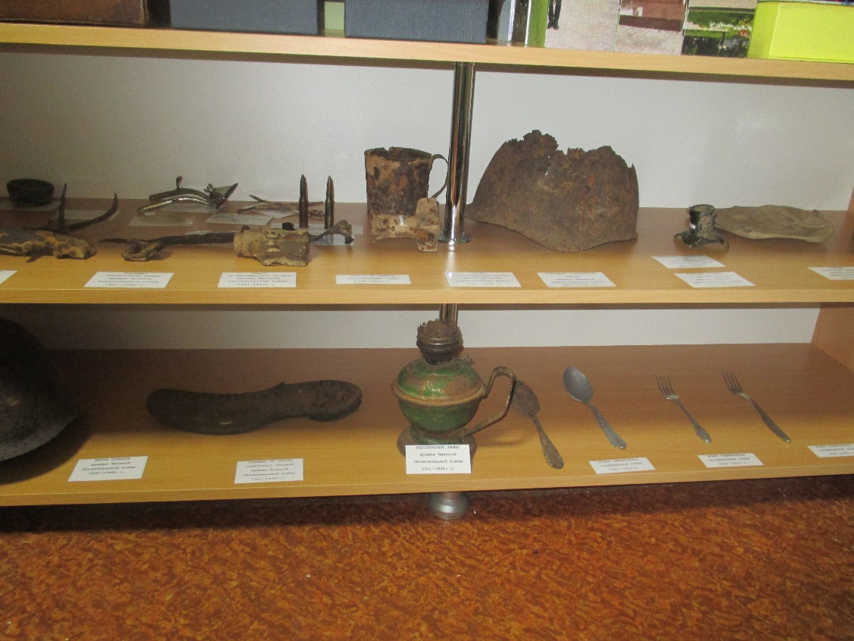

Дети с воспитателем входят в музей. Звучит отрывок музыкального произведения «Священная война» муз. А. Александрова, сл. В. Лебедева – Кумача.

**Воспитатель:** 22 июня 1941 года на нашу страну напали враги.

**Даша Жилина** читает стихотворение О. Кошевого.

На милую и горделивую,

На наш родимый мирный край,

На нашу Родину счастливую

Напал фашистский негодяй.

Все, как один, возьмем винтовки,

В бою не дрогнем никогда!

За нашу кровь, за наши слезы

Мы отомстим врагу сполна.

**Воспитатель:** Как было страшно, когда на города и села налетали фашистские самолеты, сея смерть и горе. Как всегда, бывало на Руси, наш народ объединился в борьбе с врагом. Все встали на защиту Родины. Мужчины уходили на фронт, а в тылу оставались старики, дети и женщины. Нелегко было не только на фронте, но и в тылу – это где не стреляли, и не было боёв. Без крепкого тыла не было бы победы.

**Воспитатель:** Ребята, как вы думаете, что делал наш народ в тылу, чтобы победить в этой войне, как помогал нашей армии?

**Дети:** Люди работали на заводах, полях, собирали посылки солдатам.

**Воспитатель:** Правильно, а ещё вели вооружённую борьбу против захватчиков. Многим людям, даже детям приходилось уходить в леса и становиться партизанами. Ребята, как вы думаете, а кто такие партизаны? Почему их так боялись фашисты?

(Ответы детей)

**Воспитатель:** Люди ненавидели врага и боролись с ними всеми доступными способами. Солдаты, которые оказались в лесу, присоединялись к партизанским отрядам и продолжали вести борьбу с фашистами. Партизаны взрывали мосты, разрушали железные дороги, пускали под откос вражеские поезда, поджигали склады с оружием, боеприпасами, горючим, передавали сведения о численности немецких войск нашим войскам.

**Воспитатель:** Ребята, какое оружие помогало партизанам в бою?

**Дети:** Гранаты, пулеметы, автоматы и т. д.

(Рассматривание ржавых патронов)

**Воспитатель:** Для жилья партизаны строили в лесу землянки. Леса выбирали с густыми и высокими деревьями. Крышу землянки покрывали мхом и ветками, чтобы её не было видно. Света в землянках не было и освещались они с помощью вот таких керосиновых ламп.

(Рассматривание керосиновой лампы)

Несмотря на то, что люди жили в землянках, а не своих домах, они следили за своим внешним видом: стирали бельё, купались и подстригали волосы.

(Рассматривание ручной машинки для стрижки волос и ножниц)

**Воспитатель:** Скажите, ребята, как вы думаете, чем пользовались партизаны во время еды, какая у них была посуда?

**Дети:** Ложки, стаканы, тарелки.

**Воспитатель:** Я предлагаю вам рассмотреть вот такую железную кружку и алюминиевую ложку. Скажите, а почему они были металлическими?

(Ответы детей)

А если бы кружка была фарфоровая, чтобы могло с ней произойти?

**Дети:** Разбилась бы.

**Воспитатель:** Люди очень берегли их и мало теряли. Почему? (Ответы детей)

(Рассматривание железной кружки и алюминиевой ложки)

**Воспитатель:** После войны в лесах, где воевали партизаны, были найдены железные каски.

(Рассматривание пробитой железной каски)

**Воспитатель:** Скажите, ребята, что мы сегодня узнали на экскурсии?

**Дети:** Мы узнали о партизанах. Они жили в лесах и воевали с врагом.

**Воспитатель:** Можно ли назвать этих людей героями? Какими качествами они обладали?

**Дети:** Они были храбрыми, смелыми, быстрыми, выносливыми.

**Воспитатель:** Правильно, ребята. Мы не должны забывать, что Россия только тогда сильна, когда она едина!